1. **예약 일정 확인**

REQ 15 : 환자는 메인화면에서 "예약하기"를 클릭한 뒤 진료과목과 날짜, 시간을 선택하면 그 시간에 해당 진료과목의 진료가 있는 의사를 확인할 수 있어야 한다.

UC-4 : 예약 일정 확인

**Sequence Diagrams**

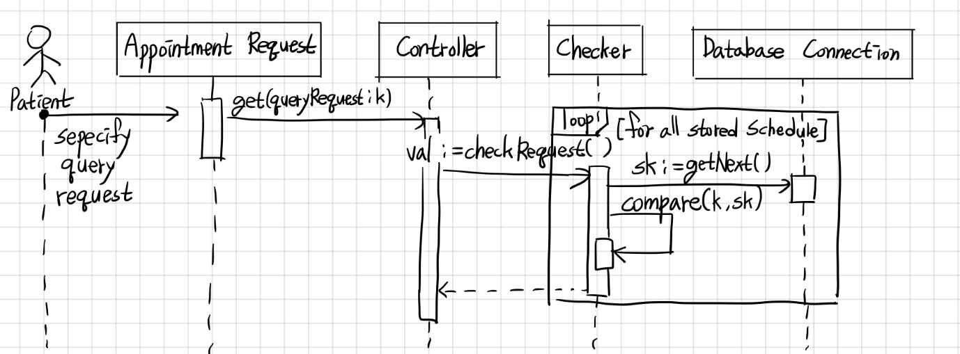

먼저 환자가 선택한 예약이 데이터베이스에 있는 스케줄과 겹치는 지 확인하는 Sequence Diagram을 그렸다.

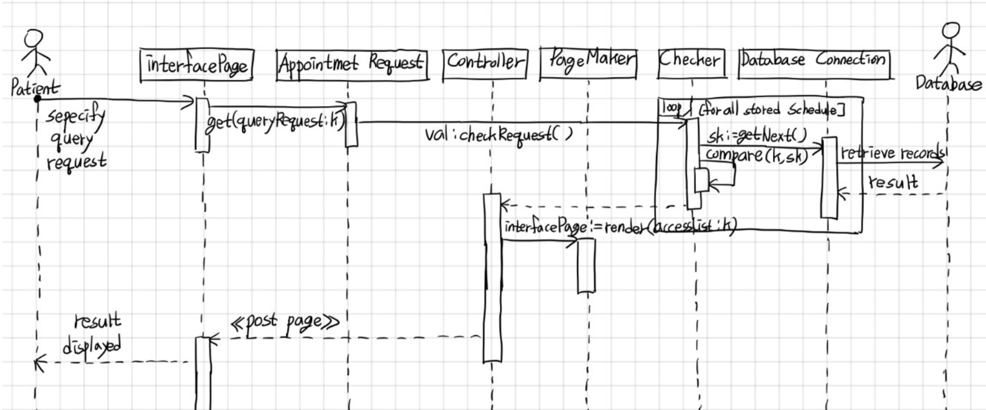interfacePage와 PageMaker를 포함하여 웹페이지로 구현할 수 있게 수정하였다. 위 그림이 최종본이다.

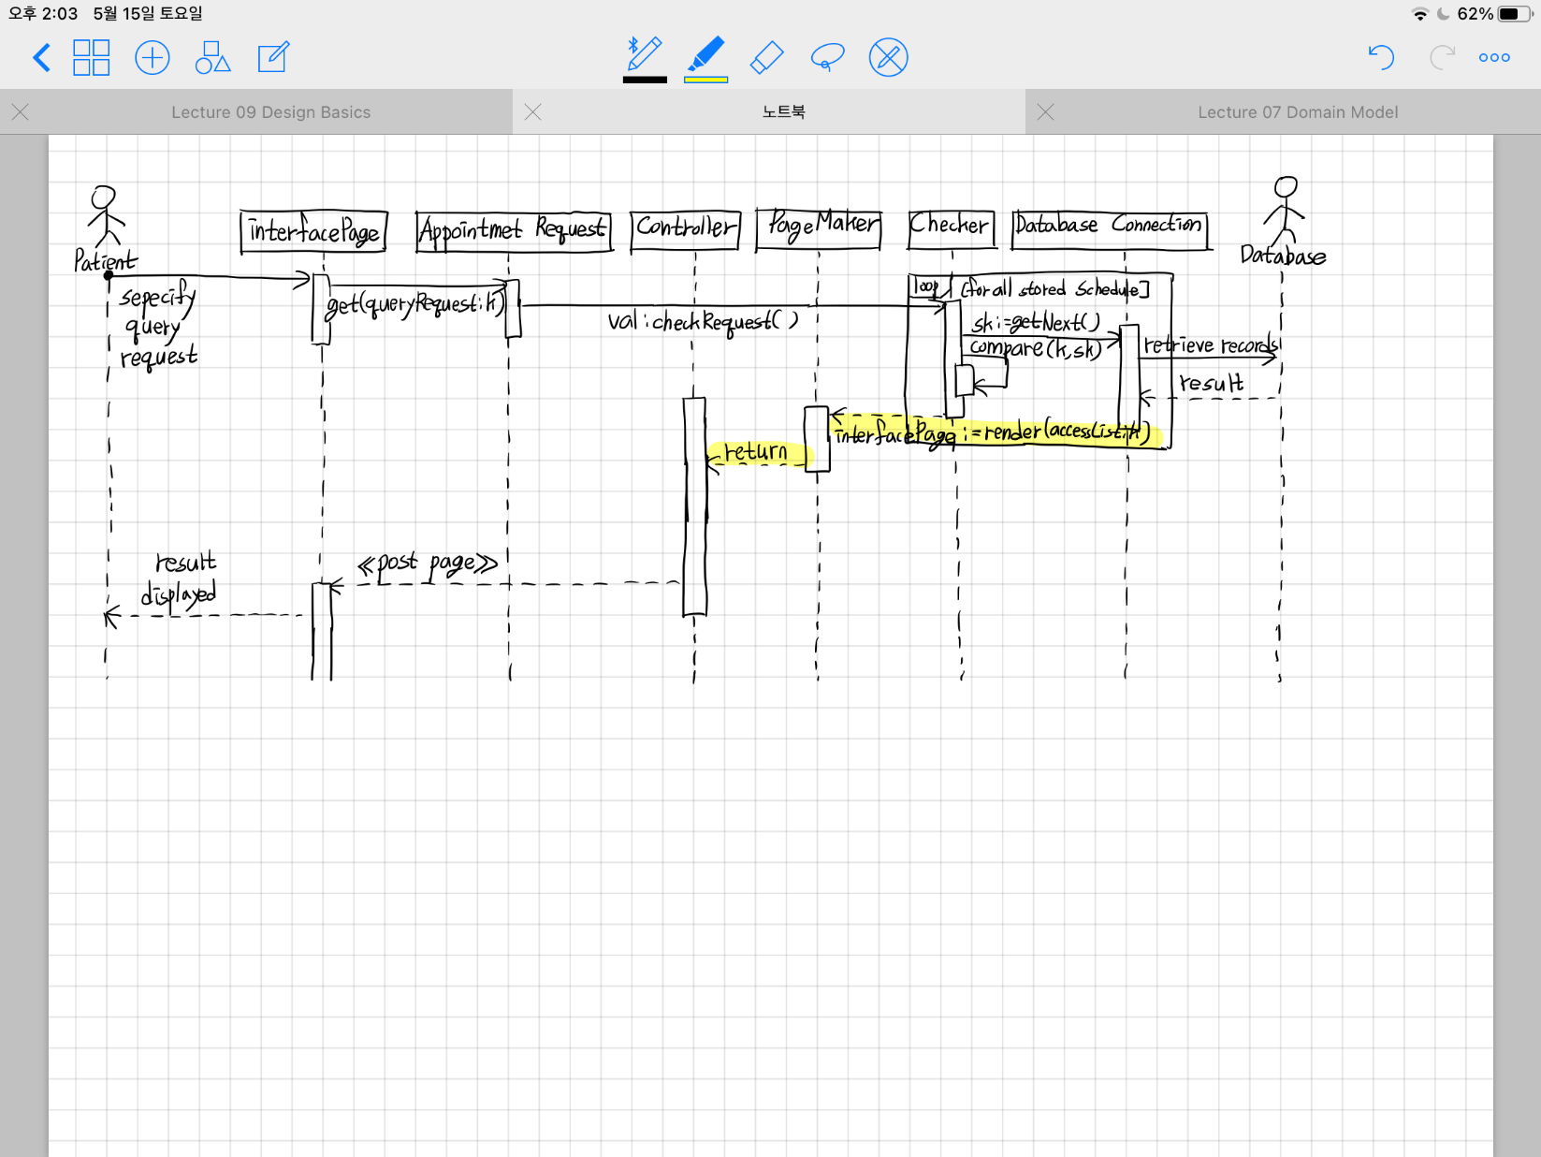

Variation 1 : Checker에서 일정이 겹치는 지 확인하고 바로 PageMaker로 렌더링할 수도 있지만 strong cohesion를 위해 하지 않았다.

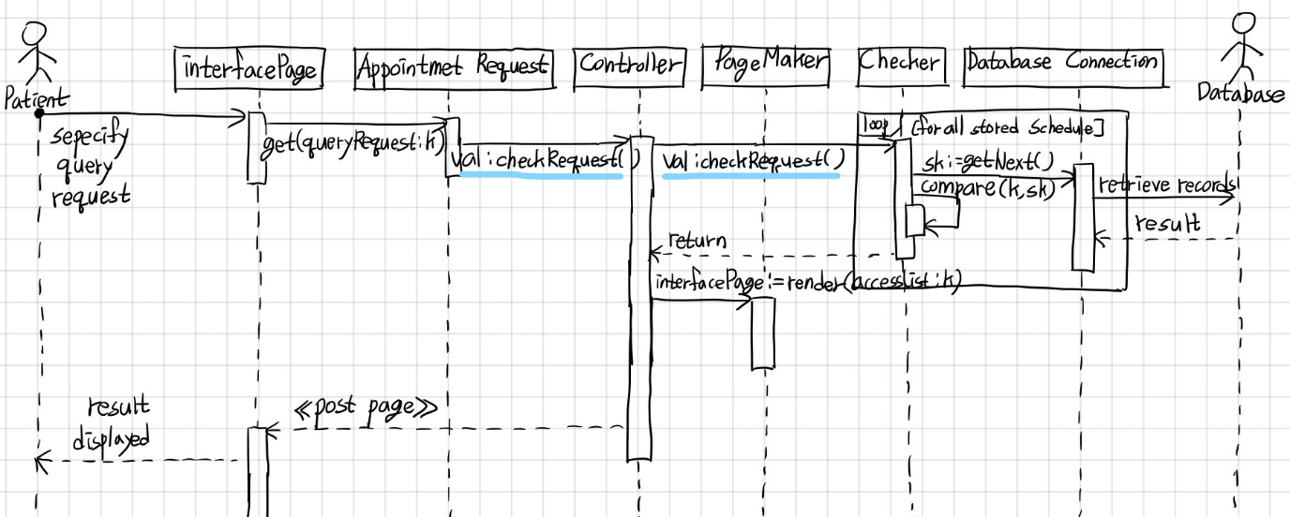

Variation 2 : Patient에서 받은 request 값을 Controller를 통해 넘길까 생각했지만 불필요한 과정이라 생각해 바로 Checker로 넘어가게 설계했다.

**Class Diagram**

